Для учащихся 2,3 групп
Задание :
Завести тетрадь для конспектов по теоретическому обучению. В тетрадь переписать поурочно-тематический план, конспекты уроков, вопросы к урокам, приведённые ниже. Из плана т.о. изучать по 1 теме еженедельно. В тетради после каждого урока ответить на вопросы. Для изучения можно использовать литературу приведенную после каждого задания, учебники можно взять в лицее либо скачать через Интернет.

Поурочно - Тематичний план
з предмету «Будова і огляд вагонів» для груп
«Оглядач, оглядач – ремонтник, провідник пасажирського вагона»
№ | Урок | Тема № 1 Загальні відомості з конструкції вагонів –  2 години
1 | 1.1 | Характеристика вагонного парку.Класифікація вагонів.  Техніко-економічні характеристики вагонів.
2 | 1.2 | Порядок приписки вагонів і контейнерів. Знаки і написи  на вагонах.  Порядок технічного обслуговування вантажних вагонів
 |  | Тема № 2 Колісні пари – 8годин
3 | 2.1 | Призначення, будова та основні розміри колісних пар,осей.
4 | 2.2 | Колеса, їх призначення, типи,єлементи
5 | 2.3 | Зноси і пошкодження колісних пар,причини їх виникнення
6 | 2.4 | Шаблони, що застосовуються для перевірки колісних пар.
7 | 2.5 | Види і порядок обстеження к.п.
8 | 2.6 | .Технологічний процес заміни к.п.під час ремонту
9 | 2.7 | Практична робота №1  Способи використання шаблону для перевірки колісних пар.
10 | 2.8 | Заліковий урок за темами №№ 1,2
 |  | Тема № 3 Букси – 8 годин
11 | 3.1 | Букси із підшипниками кочення, їх особливості,назначение
12 | 3.2 | Будова роликових букс та їх монтаж,ролікові підшипники
13 | 3.3 | Ревізії роликових букс: повна і промижна.
14 | 3.4 | Несправності, з якими забороняється постановка букс  в поїзд,Методи їх визначення.
15 | 3.5 | Порядок технічного обслуговування букси.Прилади контролю стану буксових вузлів(ПОНАБ,ДИСК,АСДК,АСДК-Б,КТСМ)
16 | 3.6 | Букси із підшипниками касетного типу
17 | 3.7 | Практична робота №2  Ревізія роликових букс.Монтаж.
18 | 3.8 | Заліковий урок за темою № 3
 |  | Тема № 4 Ресорне підвішування – 3 години
19 | 4.1 | Призначення та будова ресорного підвішування вагонів  Ресори,пружини.
20 | 4.2 | Фрикційні та гідравлічні гасники коливань.
21 | 4.3 | Заліковий урок за темами №№ 3,4
 |  | Тема 5. Візки вагонів – 3години
22 | 5.1 | Двовісні візки вантажних вагонів з литими боковими  рамами. Призначення та будова візків
23 | 5.2 | Візки пасажирських вагонів.Призначення та будова візків
24 | 5.3 | Модернізація візків А.Стакі.  Передовий досвід по виявленню несправностей
 |  | Тема 6. Рами вагонів – 4 годин
25 | 6.1 | Рами вантажних вагонів
26 | 6.2 | Рами пасажирських вагонів
27 | 6.3 | Зношення й пошкодження рам,причини їх виникнення.  Несправності рам ,з якими забороняється ставлення вагонів  у поїзд і подача їх під навантаження.
28 | 6.4 | Заліковий урок за темами №№ 5,6
 |  | Тема 7. Ударно-тягові пристрої – 6годин
29 | 7.1 | Призначення , будова,розміщення автозчепного пристрою.
30 | 7.2 | Робота, розбирання та збирання механізму автозчепу  СА-3  Охорона праці під час огляду і ремонту автозчепного прист-  рою.
31 | 7.3 | Огляд автозчепу у поїзді:ТО-1,ТО-2 вантажних вагонів,ПР, пас.вагонов.  ТО-3 пасажирських вагонів.  Несправності автозчепного пристрою ,причини їх виникнен  ня і способи виявлення.
32 | 7.4 | Призначення і типи поглинаючих апаратів. Поглинаючий  апарат вантажного вагону,пасажирського вагону.
33 | 7.5 | Практична робота №3  Перевірка автозчепу шаблонами №№ 873, 940-р, 820-р, 787-р.
34 | 7.6 | Заліковий урок за темою № 7
 |  | Тема 8. Кузови вантажних вагонів – 3годин
35 | 8.1 | Будова кузовів критих вагонів,кузовів напіввагонів, платформ
36 | 8.2 | Будова котлів цистерн. Зливні прилади.
37 | 8.3 | Несправності кузовів. Технічний огляд кузовів. Охорона  праці під час огляду.
 |  | Тема 9 Спеціализовани вагони вантажного парку - 3 години
38 | 9.1 | Ізотермічні, рефрижераторні вагони
39 | 9.2 | Вагони-хопери для перевезення зерна, добрив, цементу
40 | 9.3 | Заліковий урок за темою № 8,9
 |  | Тема 10. Кузови пасажирських вагонів – 8годин
41 | 10.1 | Кузова пасажирських вагонів с хребтовою балкою .
42 | 10.2 | Кузова пасажирських вагонів без хребтовою балки.

43 | 10.3 | Внутрішне оснащення вагонів.Пристрої і обладнання санітарних вузлів.  них вузлів.
44 | 10.3 | Перехідні площадки, поручні. Фарбування вагонів, написи.
45 | 10.4 | Вентиляція пасажирських вагонів,система кондиціювання
46 | 10.5 | Системи енергопостачання.Генератори,акумуляторні батареї
47 | 10.6 | Єлектричне освітлення пасажирських вагонів..  Люмінесцене освітлення
48 | 10.7 | Заліковий урок за темою № 10
 |  | ВСЕГО 48 часов

2,3 группы
Предмет
Будова и огляд вагонів
Тема № 1 Загальні відомості з конструкціі вагонів
Урок 1.1 Характеристика вагонного парка. Классификация вагонов . Технико-экономические характеристики вагонов.
- Вагоном называется единица железнодорожного подвижного состава, предназначенная для перевозки грузов или пассажиров. По назначению вагоны делятся на:
- грузовые
- пассажирские
Все вагоны имеют основные части:
Кузов –предназначен для размещения грузов или пассажиров;
Ходовые части – тележки- обеспечивают плавное и безопасное движение вагонов по рельсам;
Ударно-тяговые устройства-автосцепка и др. –предназначены для сцепления вагонов друг с другом и локомотивом;
Тормоз- служит для замедления скорости поезда или его остановки.
- Грузовой парк вагонов состоит из универсальных и специальных вагонов.
Универсальные вагоны предназначены для перевозки разнообразных грузов.
Специальные вагоны предназначены для перевозки одного вида груза.
Грузовой парк составляют крытые вагоны, полувагоны, платформы, цистерны ,изотермические и вагоны специального назначения для технических и бытовых нужд железных дорог. Смотри ксерокопии рисунков (а, б, в, г, д)
Крытые вагоны (а)-для перевозки требующих защиты от атмосферных воздействий тарноупаковочных, высоценных грузов. Крытые вагоны оборудованы люками и задвижными дверями ,которые обеспечивают погрузку и выгрузку грузов, вентиляцию и очистку кузова.
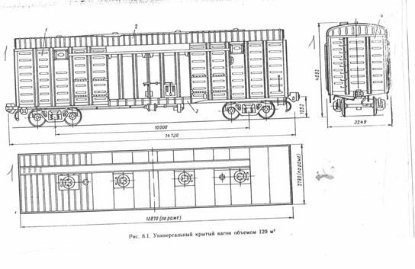
Изотермические вагоны (б)-служат для перевозки скоропортящихся или боящихся замерзания грузов .Кузова этих вагонов теплоизолированы, оборудованы приборами отопления ,охлаждения и вентиляции.
Полувагоны (в)–для перевозки навалочных грузов: угля ,руды, кокса, флюса, а также длинномерных грузов-леса, проката. Полувагон имеет открытый кузов, удобный для погрузки и выгрузки. В полу таких вагонов имеются люки для разгрузки сыпучих материалов и поэтому они называются саморазгружающимися. Полувагоны строятсячетырехосные ивосьмиосные. К этим вагонам относятся и хопперы. В крытых хопперах перевозят цемент, а в открытых-щебень, песок и др.
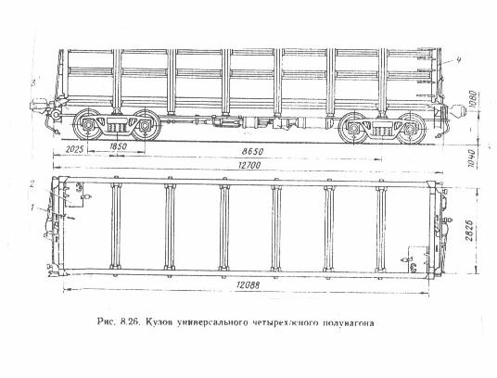
Платформы (г)–относятся к открытым вагонам и служат для перевозки длинных и громоздких грузов: проката леса, различных станков, машин, контейнеров и сипучих грузов.
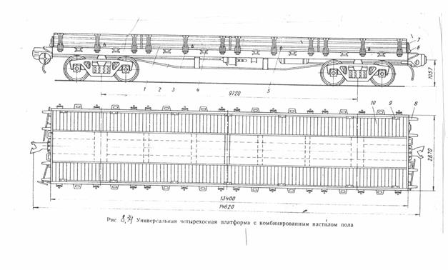
Транспортеры-это специальные многоосные (от шести до сорока осей)платформы, предназначенные для перевозки громоздких и тяжеловесных грузив весом до четырехсот тонн. Средняя часть рамы транспортеров располагается как можно ниже для облегчения погрузки, выгрузки и размещения громіздких грузив більшого веса.
Цистерны (д) -грузовые вагоны кузовом у которых является цилиндрических котел,прочно прикрепленный к раме. Цистерны делятся на две группы –общего назначения для перевозки нефтепродуктов; специального назначения для перевозки кислот,спирта,химикатов,сжиженных газов,пищевых продуктов.
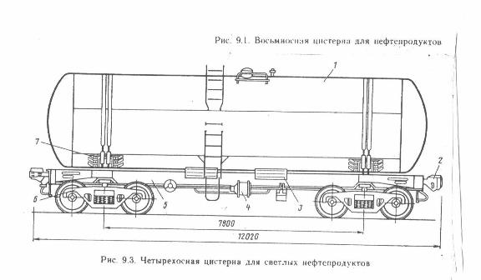
Технико-экономические характеристики грузовых вагонов.
Грузоподъемность –это наибольшая масса груза допускаемая к перевозкам.Например:четырехосный полувагон-67-71 тонна;восьмиосный полу вагон – 120-132 тонны.
Осность-это количество осей (колесных пар) бывают четырехосные,восьмиосные,многоосные.
Тара вагона – это величина его массы в порожнем состоянии.
Линейные размеры вагона-это длина и ширина кузова,высота кузова,база тележки(расстояние между колесными парами тележки),база вагона(расстояние между шкворнями).
Нагрузка от колесной пары на рельсы-это усилие, которое передается от оси на рельсы
Вопросы к уроку 1.1:
1.Что называется вагоном?
2.Как делятся вагоны по назначению?
3.Какие основне узлы имеет вагон?
4.Из каких вагонов состоит грузовой парк вагонов?
5.Чем отличается универсальный вагон от специального?
6.Какие вагоны составляют грузовой парк?
7.Назначение крытого вагона?
8.Назначение изотермического вагона?
9.Назначение платформы;полувагона;цистерны?
10.Что называется осностью вагона; тарой вагона; грузоподъемностью; линейными размерами вагона?
Литература :
1.»Вагоны» И.Ф.Пастухов стр.8,9

2,3 группы
Предмет
«Будова и огляд вагонів»
Тема № 1 «Загальні відомості з конструкціі вагонів»
Урок 1.2Порядок приписки вагонов и контейнеров.Знаки и надписи на грузовых вагонах.Порядок технического обслуживания грузовых вагонов
- Грузовые вагоны не закрепляются за определенной дорогой, так как они курсируют по всей сети железных дорог.
- На боковой стене кузова наносятся знаки(смотри рисунок 7.2 стр.143 «Вагоны» Пастухов): 1-знак кронштейна для подтягивания вагона 2-тара
3-дата постройки вагона
4-товарный знак завода-изготовителя
5-знак УЗ
6-грузоподъемность
7-объем кузова
10-знак МС-стена металлическая
13-знак К-колодки композиционные
14-номер вагона
15-место нанесения меловых надписей
После ремонта на боковой стене наносится дата и пункт ремонта.
Номервагона состоит из 8 цифр :
1я-тип вагона : 2-крытый,3-транспортер,4-платформа,5-вагоны других предприятий,6-полувагон,7-цистерна,8-изотермический
2я-осность вагона: от 0до8 -4-х осные,9-8ми осные,6- 6ти осные
3,4,5,и 6 –информации не содержит
7я- наличие переходной площадки от 0до8 -нет площадки;9 – есть площадка
8я-контрольная
Например: 40653457 4-платформа,0-4х-осная,5-нет переходной площадки
- Все грузовые вагоны проходят техническое обслуживание ТО в пунктах подготовки вагонов к перевозкам.
Установлены следующиевиды ТО и его порядок проведения :
ТО-1 - техническое обслуживание порожних вагонов с устранением всех неисправностей перед подготовкой к погрузке и следованию в поезде.
ТР-1 - текущий ремонт груженных вагонов без отцепки от поезда по пути следования.
ТР-2 - текущий ремонт с отцепкой от поезда грузовых вагонов для устранения неисправностей, которые невозможно устранить за время стоянки в пути следования.
Вопросы к уроку 1.2:
1.Какие знаки и надписи наносятся на кузове грузового вагона?
2.Какие виды технического обслуживания вы знаете?Дайте определение?
Литература :
1.»Вагоны» И.Ф.Пастухов стр.143
Классификация и основные типы вагонов.
В состав вагонного парка входят пассажирские и грузовые вагоны.
В зависимости от технических характеристик вагоны классифицируют следующим образом: по числу осей (четырех-, шести-, восьми- и многоосные); по виду материала и технологии изготовления кузова (цельнометаллические, с деревянной или металлической обшивкой, с кузовом из легких сплавов); по грузоподъемности, массе тары вагона, нагрузке на 1 пог. м пути, габариту подвижного состава и другим показателям.
Парк пассажирских вагонов включает в себя цельнометаллические четырехосные вагоны для перевозки пассажиров, вагоны-рестораны, почтовые, багажные, почтово-багажные вагоны и вагоны специального назначения (вагоны-клубы, вагоны-лаборатории, служебные, санитарные и др.).
Устройство пассажирских вагонов зависит от дальности перевозок. По назначению эти вагоны бывают дальнего, межобластного и пригородного сообщения. Вагоны дальнего следования (рис. 8.1) подразделяют на мягкие и жесткие, купейные (два или четыре места в купе) и некупейные. В вагонах межобластного сообщения жесткие кресла расположены в общем пассажирском салоне.
Пассажирские вагоны оборудованы устройствами отопления, вентиляции и освещения. Отопление может быть водяным или электрическим. В вагонах современной постройки применяется комбинированное водяное отопление (нагрев воды может осуществляться электронагревателем и твердым топливом). Вагоны оборудованы приточной принудительной вентиляцией (подогретый и очищенный воздух подается по воздушному желобу во все отделения вагона) и специальными установками для кондиционирования воздуха. Такие установки обеспечивают определенную влажность и температуру воздуха при давлении, несколько превышающем атмосферное, что предотвращает попадание наружного воздуха в вагон через негерметичные соединения.
Освещение в пассажирских вагонах электрическое. Электроэнергию для каждого вагона вырабатывают генераторы, приводимые в действие от оси колесной пары вагона или специального вагона-электростанции, находящегося в поезде. В электропоездах вагоны освещаются от контактной сети через специальные установки, расположенные в моторных вагонах. На станциях и при малой скорости следования питание вагонов электроэнергией происходит от аккумуляторных батарей, заряжаемых во время движения. В последнее время широкое распространение нашло люминесцентное освещение.
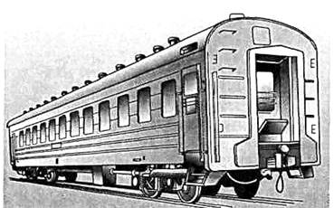

Рис. 8.1. Цельнометаллический пассажирский четырехосный вагон дальнего следования

В состав парка грузовых вагонов входят крытые вагоны, платформы, полувагоны, цистерны, изотермические вагоны и вагоны специального назначения.
Крытые вагоны предназначены для перевозки разнообразных грузов, обеспечения их сохранности и защиты от воздействия атмосферы. Эти вагоны, оснащенные соответствующим оборудованием, могут быть использованы и для массовой перевозки людей. Кузов крытого вагона имеет в каждой из боковых стен задвижные двери и по два люка с металлическими крышками. Люки служат для освещения, вентиляции и загрузки вагонов сыпучими грузами. Крытые вагоны, выпускаемые в настоящее время, имеют металлический кузов и расширенный дверной проем. Грузоподъемность вагона 68 т, вместимость кузова 140 м³.
На платформах (рис. 8.2) перевозят длинномерные, громоздкие и тяжеловесные грузы. Платформы оборудуют невысокими откидными металлическими бортами и приспособлениями для установки стоек, необходимых при перевозке бревен, столбов, досок и т. п. Грузоподъемность современных платформ составляет 70... 72 т. Для перевозки крупнотоннажных контейнеров массой брутто 10, 20 и 30 т выпускают специальные четырехосные платформы (рис. 8.3), снабженные фитингами — устройствами для установки и крепления контейнеров.
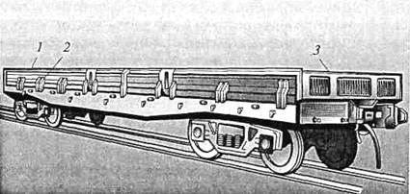

Рис. 8.2. Четырехосная платформа с цельнометаллическими бортами
1 — боковой откидной борт; 2 — ограничители бортов;
3 — торцевой откидной борт
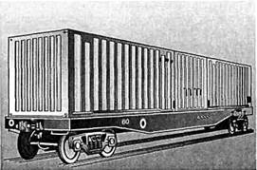
Рис. 8.3. Специальная платформа для перевозки крупнотоннажных контейнеров
Полувагоны — наиболее распространенный тип вагонов грузового парка. Они служат в основном для перевозки навалочных сыпучих грузов, таких, как уголь, руда, кокс, щебень, гравий и др. В полу кузова, вдоль боковых стен, предусмотрены разгрузочные люки, через которые сыпучий груз самотеком разгружается по обе стороны полувагона. Погрузку в полувагон длинномерных грузов и самоходного транспорта осуществляют через двери.
На железных дорогах применяют четырех- и восьмиосные полувагоны (рис. 8.4), у которых боковые стены и торцевые двери кузова имеют металлическую обшивку. Выпускают также полувагоны с глухим кузовом, без разгрузочных люков; их разгружают на вагоноопрокидывателях.
Разновидностью полувагонов являются так называемые вагоны-хопперы (рис. 8.5) для перевозки сыпучих и пылевидных грузов (щебень, гравий, песок, цемент, зерно и др.) грузоподъемностью 50 т. Хопперы имеют высокие боковые стены. Для перевозки грузов, которые необходимо защитить от атмосферных осадков, используют полувагоны с крышей. Их торцевые стены наклонены к середине вагона, где расположены разгрузочные люки.

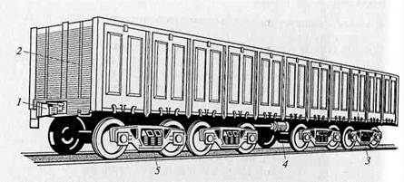
Рис. 8.4. Восьмиосный полувагон грузоподъемностью 125 т:
1 — автосцепка; 2 — кузов; 3 —рама кузова;
4 — двухосная тележка; 5 — тормозной цилиндр

На внутренних путях крупных металлургических заводов руду и строительные сыпучие материалы перевозят преимущественно полувагонами-самосвалами, называемыми думпкарами. Это четырехосные полувагоны грузоподъемностью 60 т и более с кузовом прямоугольной формы, снабженные пневматическим устройством для разгрузки, при выполнении которой кузов наклоняется и одновременно открывается борт с соответствующей стороны.
Жидкие грузы (нефть, керосин, бензин, масло, кислоты и т. п.) перевозят в цистернах. Цистерна представляет собой специальный металлический сварной резервуар (котел) цилиндрической формы, имеющий в верхней части люки для наливания груза, очистки и ремонта. Разнообразие грузов обусловливает существенные различия в конструкции цистерн.
В зависимости от вида перевозимых грузов цистерны могут быть разделены на две группы:
• общего назначения — для перевозки нефтепродуктов широкой номенклатуры;
• специальные — для перевозки отдельных видов грузов.
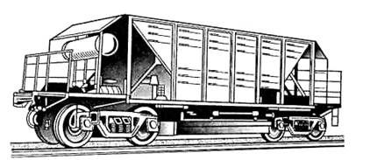

Рис. 8.5. Хоппер-дозатор ЦНИИ-ДВЗ
Цистерны общего назначения подразделяют на используемые для перевозки светлых (бензин, лигроин и т. п.) и темных (нефть, минеральные масла и т.п.) нефтепродуктов. Внутренняя поверхность цистерн, в которых перевозят кислоты, покрыта защитным слоем (резина, свинец), предохраняющим металл от разрушающего действия кислот. В этих же целях котлы цистерн изготавливают из кислотоупорных металлов — коррозионно-стойкой стали, алюминия. Цистерны для перевозки молока выполняют из аналогичной стали, покрытой снаружи теплоизолирующим слоем.
Вязкие нефтепродукты перевозят в цистернах, оборудованных паровой рубашкой, что значительно упрощает и ускоряет слив предварительно разогретых грузов. Четырехосные цистерны имеют котел вместимостью 72 м³. Применяются и восьмиосные цистерны с котлом вместимостью 134 м³ (рис.8. 6).
Изотермические вагоны используют в летнее время для перевозки скоропортящихся грузов (мясо, рыба и др.), а зимой — Грузов, теряющих свои качества при замерзании (овощи, фрукты, молоко и др.). Для поддержания в вагонах необходимой температуры их оборудуют приборами охлаждения и отопления, а кузова снабжают тепловой изоляцией.
Изотермические вагоны соединяют в рефрижераторные секции по пять единиц. При этом в одном вагоне размещаются обслуживающая бригада механиков, дизель-электростанция и холодильное оборудование.
Для перевозки скоропортящихся грузов применяют также автономные рефрижераторные вагоны (рис. 7), оборудованные холодильными агрегатами и дизель-генераторными установками с автоматическим (без обслуживающего персонала) управлением.

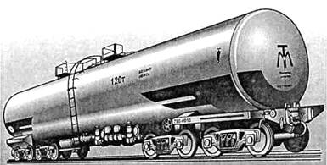

Рис. 8.6. Восьмиосная цистерна

Помимо универсальных изотермических вагонов, используемых для перевозки скоропортящихся грузов, находятся в эксплуатации и специализированные вагоны для транспортирования живой рыбы, молочных и других продуктов.
Вагоны специального назначения предназначены для грузов, требующих особых условий перевозки. Например, транспортерами перевозят громоздкие и тяжеловесные машины и оборудование.
Транспортеры (рис. 8.8) — это многоосные платформы (12, 16, 20 и более осей) грузоподъемностью 130, 180, 230 и 300 т. К специальным относятся также вагоны для перевозки скота, живой рыбы, битума, легковых автомобилей и вагоны, предназначенные для технических и бытовых нужд железных дорог: вагоны-мастерские, вагоны восстановительных и пожарных поездов. Состав оборудования этих вагонов определяется их назначением.

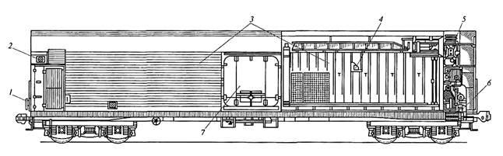
Рис. 8.7. Автономный рефрижераторный вагон:
1 – розетка для подключения к внешней сети; 2 – сигнальная лампочка; 3 - грузовое помещение; 4 – термостат для регулирования температуры в грузовом помещении; 5 – холодильная установка; 6 – дизель-генератор; 7 – дверь.

Для перевозки различных грузов, в том числе штучных изделий, домашних вещей и др., используют деревянные или металлические контейнеры с массой брутто 3, 5, 20 т и более. При перевозке на платформах или в полувагонах контейнеры закрепляют соответствующими приспособлениями. Чтобы избежать перегрузки из вагонов в автомашины, применяют специальные контейнеры большой грузоподъемности, приспособленные для подкатки Вод них автомобильных шасси. Такие контейнеры называют контрейлерами.

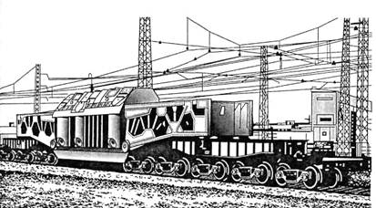

Рис. 8.8. Двадцатиосный транспортер

В последние годы начат выпуск вагонов нового поколения, к которым можно отнести вагоны с раздвижными колесными парашки, крытые вагоны с открывающейся или сдвигающейся крышей и со встроенными ленточными конвейерами для полной механизации выгрузки картофеля, овощей и фруктов, платформы со специальными стационарными приспособлениями для перевозки лесоматериалов и металлопроката, специальные вагоны с кузовами-амфибиями для транспортирования навалочных грузов в смешанном железнодорожно-водном сообщении.

